Сводные таблицы с помощью формул
Вы уже научились пользоваться большим количеством инструментов, пришло время закрепить пройденное.

Этот урок — проверочная работа. Вам нужно будет построить две таблицы и ответить на вопросы: какие значения у вас получились и какие инструменты вы использовали.

Начать


Тема скидок продолжает волновать подруг. Не слишком ли большие скидки даёт салон? Сколько денег салон теряет на скидках?

Первая таблица даст понимание, сколько денег вам стоили скидки за все семь месяцев работы салона:
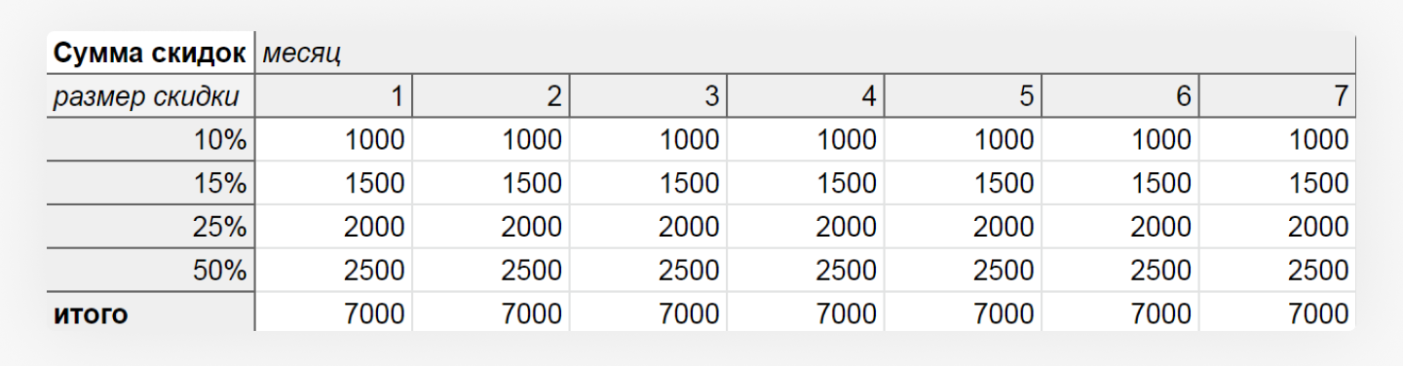
В таблице случайные числа. У вас получатся другие
Вторая таблица поможет проанализировать ситуацию со скидками: сколько вы их раздали, какого размера, сколько вам это стоило и какие скидки в рублях получали ваши клиенты:
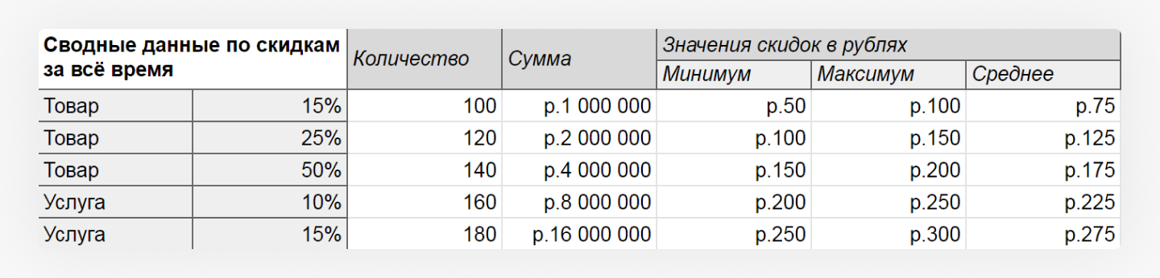
В таблице случайные числа. У вас получатся другие

🛠 Задание 1: составьте отчёт с суммой скидок по месяцам
- Создайте копию таблицы с доходами и расходами салона за семь месяцев (или файл “Модуль 3. Уроки 1–3.xlsx”) Она пригодится вам в этом и двух следующих уроках. Поэтому не закрывайте её раньше времени.
- Откройте лист Report_1, там находится таблица, которую вам нужно заполнить.
Выполните расчёты с помощью известных вам формул.
Какова итоговая сумма скидок за четвёртый месяц? Введите целое число без пробелов и знака рубля.

Верный ответ: 47550 ₽ потратил салон на скидки в апреле

Правильно заполненная таблица выглядит так:
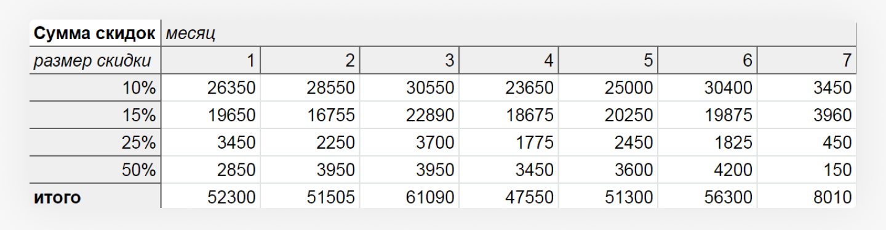
Чтобы подсчитать сумму скидок по месяцам, нужно было использовать формулу SUMIFS. Подсчёт шёл по двум критериям: размер скидки и месяц. Используя переменные и закрепление ячеек, можно было написать одну формулу, а потом растянуть её вниз и вправо:
=SUMIFS(Export!$H:$H;Export!$I:$I;$B4;Export!$F:$F;C$3)

Для подсчёта общей суммы скидок достаточно было простой функции SUM.
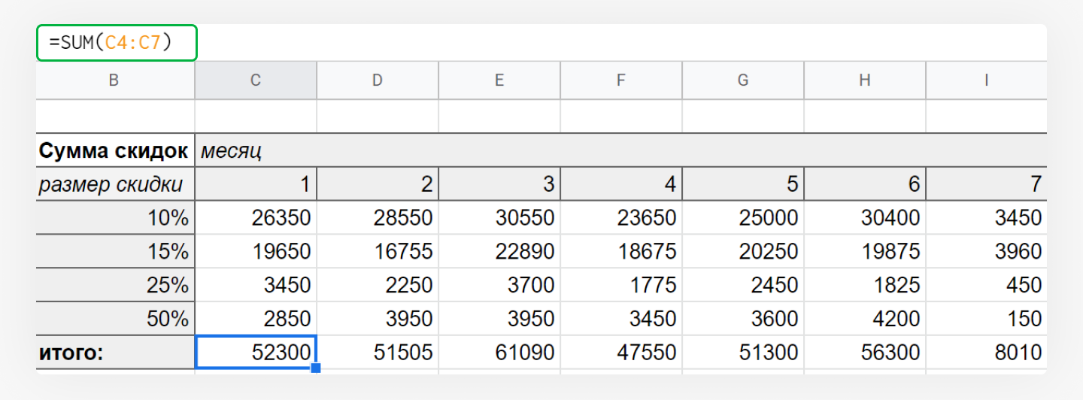

Но если вы любите заморачиваться, то можно было использовать SUMIFS с критерием по номеру месяца:
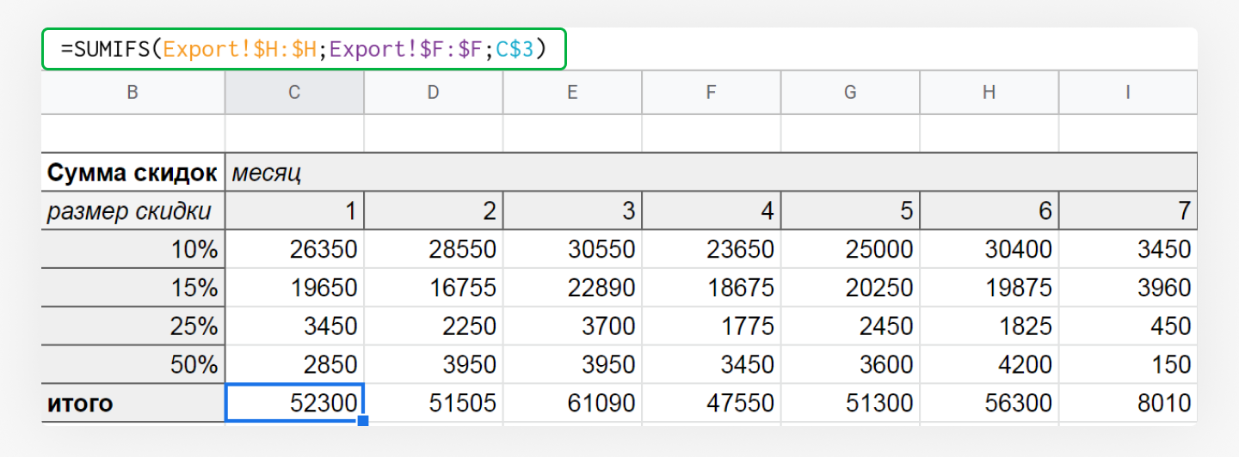

При работе с таблицами так бывает: чем больше инструментов вы знаете, тем бОльшим количеством способов можете решить одну и ту же задачу.

🛠 Задание 2: составьте отчёт по скидкам за всё время
- Откройте лист Report_2, там находится таблица, которую вам нужно заполнить.
- Заполните таблицу. Можете выполнить все расчёты сразу, а потом отвечать на вопросы ниже. Или считайте по столбцам и сразу проверяйте.
Какое количество скидок в 50% дал салон на товары?

Верный ответ: 73 скидки в 50% салон дал на товары

Чтобы подсчитать количество скидок, нужно было использовать функцию COUNTIFS. Подсчёт шёл по двум критериям: вид (товар или услуга) и процент скидки. Используя переменные, можно было написать одну формулу и растянуть её вниз:
=COUNTIFS(Export!A:A;B4;Export!I:I;C4)

Какова сумма скидок в 50% на товары? Введите целое число без пробелов и знака рубля.

Верный ответ: 22 150 рублей салон недополучил, раздав скидки 50% на товары

Чтобы подсчитать сумму скидок, нужно было использовать функцию SUMIFS. Подсчёт шёл по двум критериям: вид (товар или услуга) и процент скидки. Используя переменные, можно было написать одну формулу и растянуть её вниз:
=SUMIFS(Export!H:H;Export!A:A;B4;Export!I:I;C4)

Каков размер средней скидки в 15% на услуги? Введите целое число без пробелов и знака рубля.

Верный ответ: 665 рублей — средний размер скидки на услуги с 15% скидкой

Для подсчёта минимальной, максимальной и средней суммы нужны были формулы MINIFS, MAXIFS и AVERAGEIFS. Все они строились одинаково: с двумя критериями — вид (товар или услуга) и процент скидки:
=MINIFS(Export!H:H;Export!A:A;B4;Export!I:I;C4)
=MAXIFS(Export!H:H;Export!A:A;B4;Export!I:I;C4)
=AVERAGEIFS(Export!H:H;Export!A:A;B4;Export!I:I;C4)

Финальная версия таблицы выглядит так:
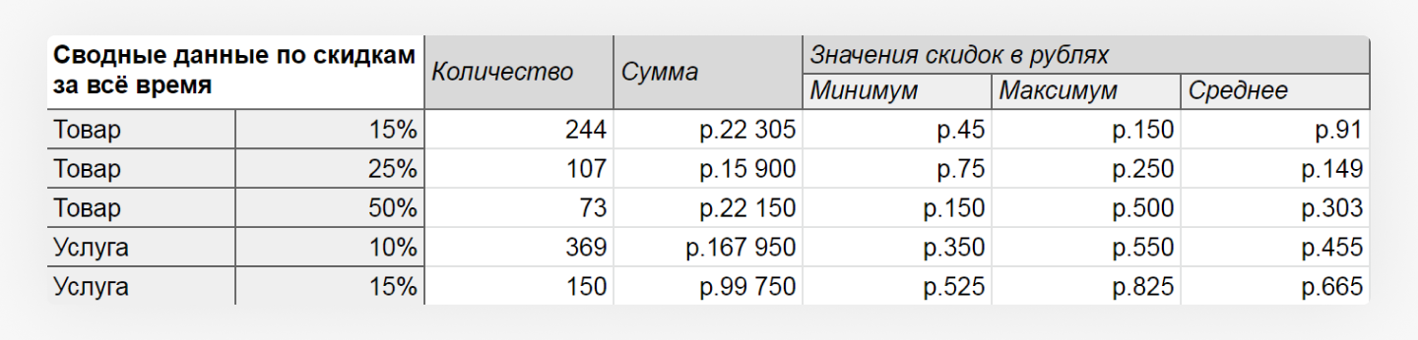

Сколько времени у вас ушло на построение этих двух таблиц?
- меньше 5 минут
- 5–10 минут
- 10–15 минут
- 15–30 минут
- больше 30 минут
Верный ответ: Так ответили другие студенты:
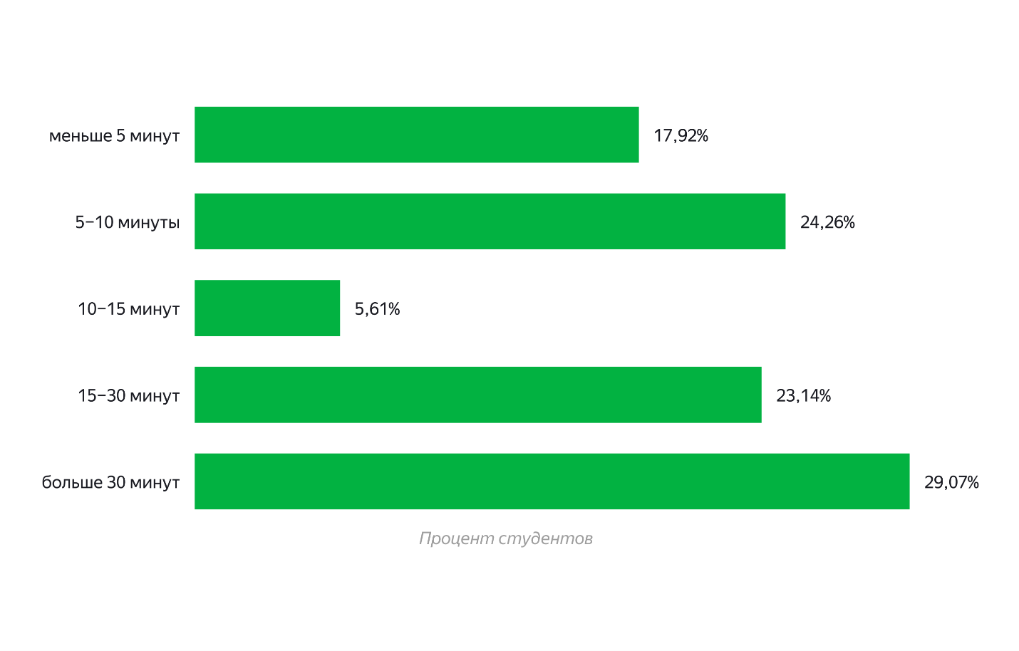
Поздравляем, вы заполнили две таблицы: самостоятельно выбрали формулы под задачу и составили их.

